ПРИКЛАДНА МЕХАНІКА
МЕТОДИЧНІ РЕКОМЕНДАЦІЇ З ПІДГОТОВКИ ДО ПРАКТИЧНИХ ЗАНЯТЬ З ВАРІАНТАМИ ІНДИВІДУАЛЬНИХ ЗАВДАНЬ
РОЗДІЛ «СТАТИКА»
Практичне заняття №5
Тема «Визначення рівноваги складеної конструкції»
План проведення практичного заняття
- Обговорення основних положень теми та питань самостійного вивчення:
1. Сформулюйте умови рівновагі системи тіл.
2. Які системи тіл є статично визначними, а які - статично визначити неможливо?
- Індивідуальне тестування.
- Практичні завдання.
Рішення задач статики на рівновагу складеної конструкції можливо двома способами, вибір який обумовлений цілями завдання.
Перший спосіб
Якщо в задачі необхідно визначити всі внутрішні зусилля у зв'язках, що утримують частини складеної конструкції, то рішення задачі доцільно проводити в наступній послідовності.
1. Виділити механічну систему (складову конструкцію), рівновагу якої розглядається.
2. Прикласти до системи тіл активні сили, замінивши розподілені навантаження зосередженими силами.
3. Вибрати систему координат.
4. Відкинути зовнішні зв'язки, а їх дію замінити відповідними силами реакції в’язей.
5. Розчленувати складову конструкцію по внутрішнім в’язям, замінивши при цьому внутрішні в’язі силами реакції цих в’язей. Важливо пам'ятати, що в місцях з'єднання тіл системи реакції внутрішніх в’язей попарно рівні за модулем і протилежні за напрямком.
6. Записати умови рівноваги кожного тіла системи як вільного, що знаходиться під дією активних сил і сил реакцій зовнішніх і внутрішніх в’язей.
7. Встановити статичну визначність завдання. Якщо число невідомих сил не перевищує числа рівнянь рівноваги, то задача статично визначна.
8. Отриману систему рівнянь вирішити в найбільш зручній послідовності і знайти невідомі реакції зовнішніх і внутрішніх в’язей. За знаком отриманої кожної сили реакції встановити її напрямок.
Другий спосіб
У тому випадку, коли основна мета завдання полягає у визначенні реакцій зовнішніх в’язей, рішення задачі буде простіше, якщо спочатку розглянути систему тіл як єдине ціле, вважаючи її абсолютно твердим тілом, і записати рівняння рівноваги доданих до неї активних сил і сил реакції зовнішніх в’язей. При цьому внутрішні сили взаємодії тіл системи в рівняння не ввійдуть, оскільки вони врівноважені.
Потім систему, що складається з n тіл, потрібно розчленувати на частини і додатково розглянути рівновагу (і-1) тіла.
Переконатися в статичній визначності завдання і з отриманих рівнянь рівноваги визначити шукані сили реакції зв'язків.
При будь-якому способі рішення задачі на тему «Рівновага системи тіл» при визначенні шуканих величин, як правило, використовуються в повному обсязі рівняння рівноваги, складені для механічної системи в цілому і для кожного з тіл окремо.
Решта рівняння використовують для перевірки отриманих результатів.
Приклад розв’язування задач.

Приклад 1. Невагома складова рама, частини якої з'єднані шарніром в точці С, знаходиться в рівновазі під дією заданих навантажень. визначити опорні реакції зовнішніх в’язей і зусилля в проміжному шарнірі С.
Дано: F= 5 кН; q=2 кН/м; M=8 кНм.
Знайти: R_{Ax}, R_{Ay}, m_{А}, R_{Cx}, R_{Cy}, R_{B}.
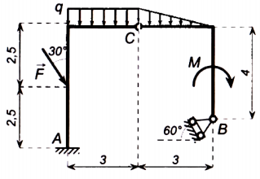
Розв’язання
Розділимо раму на дві частини по проміжному шарніру С, вважаючи, що проміжний шарнір С одночасно належить до кожної з частин.
Розглянемо рівновагу правої частини рами.
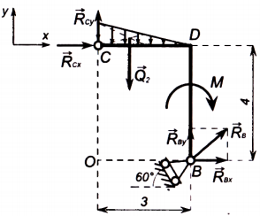
Складемо розрахункову схему правій частині рами. На неї діє активна пара сил з моментом М. Розподілене навантаження, що змінюється за лінійним законом, замінюємо рівнодіюча силою Q₂, яку прикладаємо в точці перетину медіан трикутника, тобто на відстані – CD/3 від точки С, її чисельне значення дорівнює:
$$Q_{2}=q∙\frac{CD}{2}=2∙\frac{3}{2}=3 kH.$$
Зображені сили реакцій зовнішніх і внутрішніх зв'язків. Реакцію рухомого шарніра R_{B} направляємо перпендикулярно поверхні. Для нерухомого проміжного шарніру С вказуємо дві складові реакції – горизонтальну R_{Cx} і вертикальну R_{Cy}.
Виберемо систему відліку: вісь Ох спрямовуємо горизонтально, вісь Оу - вертикально.
Сили, що діють на праву частину конструкції, утворюють довільну плоску систему сил, умова рівноваги якої має вигляд:
$$\left\{\begin{aligned}F_{ix}=0; \\ F_{iy}=0; \\ m_{C}\left({\vec{F}}_{i}\right)=0.\end{aligned} \right.$$
Складемо три рівняння рівноваги правої частини рами:.
$$\left\{\begin{aligned}R_{B}∙\cos{30°}+R_{Cx}=0; (1) \\ R_{B}∙\cos{60°}+R_{Cy}-Q_{2}=0; (2) \\ R_{B}∙\cos{60°}∙3+R_{B}∙\cos{30°}∙4-M-Q_{2}∙1=0. (3)\end{aligned}\right.$$
Зауваження. Момент сили R_{B} знайдений з використанням теореми Варіньона, враховуючи, що проекції сили R_{B} на осі координат дорівнюють:
$$R_{Bx}=R_{B}∙\cos{30°}, R_{By}=R_{B}∙\cos{60°}.$$
Розглянемо рівновагу лівої частини конструкції і складемо для неї розрахункову схему. На ліву частину рами діють активна сила F і рівномірно розподілене навантаження q, яку замінюємо зосередженої силою Q1 з чисельним значенням
$$Q_{1}=q∙CE=2∙3=6 kH.$$
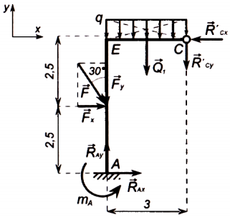
Зв'язки в точках А і С замінюємо силами реакції зв'язків. У закладенні в точці А вказуємо дві складові реакції - горизонтальну R_{Ax} і вертикальну R_{Ay} і реактивний момент закладення т А. Реакція шарніра С включає дві складові R'_{Cx} і R'_{cy}. Відповідно до аксіомою про дію та протидію вони рівні по значенням і протилежні за напрямками силам R_{Cx} і R_{Cy}:
${\vec{R}}_{Cx}=-{\vec{R}}_{Cx}^{ʹ}$ ,
${\vec{R}}_{Cy}=-{\vec{R}}_{Cy}^{ʹ}$.
На ліву частину складеної конструкції діє також довільна плоска система сил, тому для неї складемо три рівняння рівноваги у вигляді:
$$\left\{\begin{aligned}F_{ix}=0; \\ F_{iy}=0; \\ m_{A}\left({\vec{F}}_{i}\right)=0.\end{aligned} \right.$$
З урахуванням даних завдання отримуємо:
$$\left\{\begin{aligned}R_{Ax}+F∙\cos{60°-R_{Cx}^{ʹ}=0;} (4) \\ R_{Ay}-F∙\cos{30°-Q_{1}-R_{Cy}^{ʹ}=0; (5)} \\ -F∙\cos{60°∙2,5+m_{A}-Q_{1}∙1,5+R_{Cx}^{ʹ}∙5-R_{Cy}^{ʹ}∙3=0. (6)}\end{aligned}\right.$$
Зауваження. Тут відразу враховано, що R'_{Сх} = R_{Cx}; Rʹ_{'Cy} = R_{cy}.
Вирішуючи отриману систему рівнянь (1)-(6), знаходимо невідомі реакції в’язей.
З рівнянь (3), (1), (2) послідовно отримуємо значення шуканих опорних реакцій:
$$R_{B}=\frac{M+Q_{2}}{3∙\cos{60°+4∙\cos{30°}}}=\frac{11}{3∙0,5+4∙0,866}=2,22 kH;$$
$$R_{Cx}=-R_{B}∙\cos{30°=-2.22∙0,866=-1,92 kH;}$$
$$R_{Cy}=Q_{2}-R_{B}∙\cos{60°=3-2,22∙0,5=1,89 kH.}$$
З рівняння (4) маємо:
$$R_{Ax}=R_{Cx}^{ʹ}-F∙\cos{60°=-1,92-5∙0,5}=-4,42 kH.$$
З рівняння (5):
$$R_{Ay}=F∙\cos{30°+Q_{1}+R_{Cy}^{ʹ}=5∙0,866+6+1,89=12,22 kH.}$$
З рівняння (6) знаходимо:
$$m_{A}=F∙\cos{60°∙2,5+Q_{1}∙1,5-R_{Cx}^{ʹ}∙5+R_{Cy}^{ʹ}∙3=}$$
$$=5∙0,5∙2,5+6∙1,5+1,92∙5+1,89∙3=30,52 kH∙м.$$
Для перевірки правильності рішення розглянемо рівновагу рами в цілому.
Складемо розрахункову схему рами, зобразивши на ній всі активні сили і сили реакції зовнішніх зв'язків в точках А і В. Внутрішні сили в точці С компенсують один одного і тому на схемі не зображуються.
Умова рівноваги рами має вигляд:
$$\left\{\begin{aligned}F_{ix}=0; \\ F_{iy}=0; \\ m_{K}\left({\vec{F}}_{i}\right)=0.\end{aligned} \right.$$
Складемо три рівняння рівноваги рами в цілому:
$$\left\{\begin{aligned}R_{Ax}+F∙\cos{60°+R_{B}∙\cos{30°=0; }} \\ R_{Ay}-F∙\cos{30°-Q_{1}-Q_{2}+R_{B}∙\cos{60°=0;}} \\ m_{A}+R_{Ax}∙2,5-Q_{1}∙1,5-Q_{2}∙4-M+R_{Bx}∙1,5+R_{By}∙6=0.\end{aligned}\right.$$
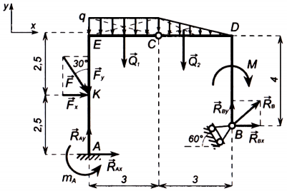
Підставляючи чисельні значення величин, заданих в умові завдання, і знайдені значення опорних реакції з отриманими знаками, переконуємося, що всі сили реакції і реактивний момент в закладенні визначені вірно:
$$\left\{\begin{aligned}-4,42+5∙0,5+2,22∙0,866=0; \\ 12,22-5∙0,866-2∙3-2∙1,5+2,22∙0,5=0; \\ 30,52-4,42∙2,5-6∙1,5-3∙4=8+2,22∙0,866∙1,5+2,22∙0,5∙6=0.\end{aligned}\right.$$
Відповідь. Сили реакції зв'язків рівні: R_{Ax} = -4,42 кН; R_{Ay} = 12,22 кН; m_{А} =30,52 кН • м; R_{B} = 2,22 кН; R_{Cx} = -1,92 кН; R_{Cy} = 1,89 кН. Знаки реакцій вказують, що зусилля R_{Ay}, m_{A}, R_{Cy}, R_{B}. спрямовані так, як показано на кресленні, а сили R_{Ax}, R_{Cx} спрямовані в сторони, протилежні тим, які показані на кресленні.
Приклад 2. Визначити реакції опор складеної конструкції та тиск у проміжному шарнірі (рис.A ), якщо P₁ = 20 кН, Р₂ = 30 кН, М = 15 кН·м, q = 10 кН/м, α = 30°, β = 60°.
Розв'язання
Покажемо реакції в опорах А, В, D (рис. ). Реакцій чотири X_{A}, Y_{A}, R_{D} , R_{B} , а рівнянь можна скласти тільки три, тому умовно роз’єднавши балку в шарнірі С розглянемо рівновагу лівої та правої частин конструкції окремо.
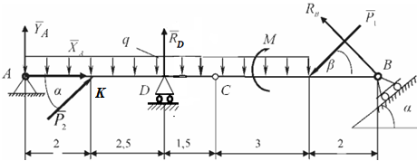
Рис. А)
Спочатку розглянемо праву частину (рис. Б).
Покажемо реакції в’язей (самі в’язі показувати не будемо, для спрощення схеми) і складемо рівняння рівноваги для цієї частини (напрямок осей показано на рис. Б)
$\left\{\begin{aligned}\sum{F_{ix}=0, X_{C}-P_{1}∙\cos{β-R_{B}∙\sin{α=0;}}} \\ \sum{F_{iy}=0, { Y}_{C}-P_{1}∙\sin{β+R_{B}∙\cos{α-q∙3=0; }}} \\ \sum{m_{C}\left({\vec{F}}_{i}\right)=0, -P_{1}∙3∙\sin{β-M+R_{B}∙5∙\cos{α-q∙3∙\frac{3}{2}=0.}}}\end{aligned}\right.$(1)
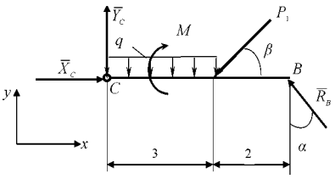
Рис. Б)
Розв’яжемо спочатку останнє рівняння з системи (13), а потім інші.
$$R_{B}=\frac{P_{1}∙3∙\sin{60°+M+q∙3∙1,5}}{5∙\cos{30°}}=$$
$$=\frac{20∙3∙0,866+15+10∙3∙1,5}{5∙0,866}=25,86 kH.$$
$$Y_{C}=q∙3+P_{1}∙\sin{60°-R_{B}∙\cos{30°=}}$$
$$=10∙3+20∙0,866-25,86∙0,866=24,93 kH.$$
$$X_{C}=P_{1}∙\cos{60°+R_{B}∙\sin{30°=20∙0,5+25,86∙0,5=22,93 kH.}}$$
Розглянемо тепер рівновагу лівої частини (рис. B).
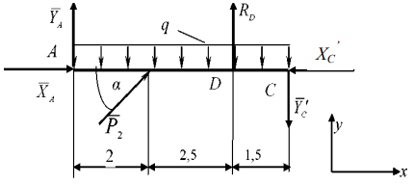
Рис. B.)
У шарнірі С прикладаємо реакції Х'_{С} й Y'_{С} такі ж за значенням, як і для правої частини, але протилежного напрямку. Складаємо рівняння рівноваги для цієї частини (положення і напрям координатних осей повинен бути таким самим, як і для частини ВС, див. рис. В).
$\left\{\begin{aligned}\sum{F_{ix}=0, X_{A}+P_{2}∙\cos{α-X_{C}^{ʹ}}}=0; \\ \sum{F_{iy}=0, { Y}_{A}+P_{2}∙\sin{α}-q∙6+R_{D}-Y_{C}^{ʹ}=0; } \\ \sum{m_{C}\left({\vec{F}}_{i}\right)=0, P_{2}∙2∙\sin{α+R_{D}∙4,5-q∙6∙3-Y_{C}^{ʹ}∙6=0}} \end{aligned}\right.$(2)
$X_{C}=-X_{C}^{ʹ}; Y_{C}=-Y_{C}^{ʹ}$.
Починаючи з останнього рівняння (2), розв’яжемо послідовно всі рівняння:
$$R_{D}=\frac{1}{4,5}\left(q∙6∙3+Y_{C}^{ʹ}∙6-P_{2}∙2∙\sin{α}\right)=$$
$$=\frac{10∙6∙3+24,23∙6-30∙2∙0,5}{4,5}=65,64 kH;$$
$${ Y}_{A}=-P_{2}∙\sin{α}+q∙6-R_{D}+Y_{C}^{ʹ}=$$
$$=-30∙0,5+10∙6-64,65+24,93=3,59 kH;$$
$$X_{A}=-P_{2}∙\cos{α}+X_{C}^{ʹ}=-30∙0,866+22,93=-3,05 kH.$$
Для перевірки правильності рішення розглянемо рівновагу конструкції в цілому.
Умова рівноваги конструкції має вигляд:
$$\left\{\begin{aligned}F_{ix}=0; \\ F_{iy}=0; \\ m_{K}\left({\vec{F}}_{i}\right)=0.\end{aligned} \right.$$
Складемо три рівняння рівноваги конструкції в цілому:
$$\left\{\begin{aligned}X_{A}+P_{2}∙\cos{30°-P_{1}∙\cos{60°}-R_{B}∙\cos{60°=0; }} \\ Y_{A}-q∙9+P_{2}∙\cos{60°+R_{D}-P_{1}∙\cos{30°+R_{B}∙\cos{30°=0;}}} \\ -Y_{A}∙2-q∙9∙2,5-M-P_{1}∙\cos{30°∙7+R_{B}∙\cos{30°∙11=0}}.\end{aligned}\right.$$
Підставляючи чисельні значення величин, заданих в умові завдання, і знайдені значення опорних реакції з отриманими знаками, переконуємося, що всі сили реакцій визначені вірно:
$$\left\{\begin{aligned}-3,05+30∙0,866-20∙0,5-25,86∙0,5=0; \\ 3,59-10∙9+30∙0,5+65,64-20∙0,866+R_{D}∙2,5+25,86∙0,866≈0; \\ -3,59∙2-10∙9∙2,5-15-20∙0,866∙7+65,64∙2,5+25,86∙0,866∙9≈0.\end{aligned}\right.$$
Відповідь. Сили реакції зв'язків рівні: $Y_{A}=3,59 kH; X_{A}=-3,05 kH; R_{D}=65,64 kH; R_{B}=25,86 kH.$ Знаки реакцій вказують, що зусилля $Y_{A}, R_{D} i R_{B}$ спрямовані так, як показано на кресленні, а сила $X_{A}$ спрямована в сторону, протилежну тій, яка показана на кресленні.

Завдання. Визначення рівноваги складеної конструкції (ПЛОСКА СИСТЕМА СИЛ)
Для складеної конструкції (балки), яку показано на схемі (див. рис. 3.1– 3.5) при заданому навантаженні (табл. 3.1), визначити реакції опор і тиск у проміжних шарнірах.
На конструкцію діють: дві пари сил з моментами М1 = 5 кН·м і М2 = 8 кН·м, рівномірно розподілене навантаження інтенсивністю q = 2 кН/м та дві сили, напрям і точки прикладання яких вказані в табл. 1. При остаточних розрахунках покласти а = 1м, β = 60°.
Зауваження. Задача належить до статики – на рівновагу складеної конструкції під дією довільної плоскої системи сил. Розв’язати задачу слід двома методами – розглядаючи рівновагу балки повністю, а потім розглянути рівновагу кожної частини балки, розірвавши конструкцію по шарнірам.
У варіантах з жорстким затисненням, слід пам’ятати, що реакція подається силою, модуль і напрям якої заздалегідь невідомі, та парою сил, момент якої теж невідомий. Тому слід задатись їх напрямом, а реакцію до того ж розкласти на складові, які направляють вздовж координатних осей. Рівномірно розподілене навантаження слід замінити зосередженою силою Q, величина якої дорівнює добутку інтенсивності q на довжину ділянки а, на якій вона розташована, тобто Q = qa. Прикладають цю силу по середині ділянки в бік її розподіленого навантаження.
Варіант вибирати по табл. 3.2 згідно списку в журнналі групи.
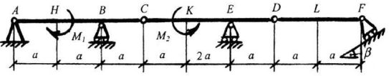
Рис. 3.1
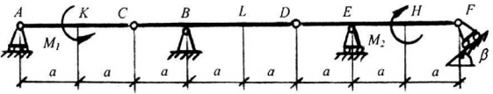
Рис. 3.2
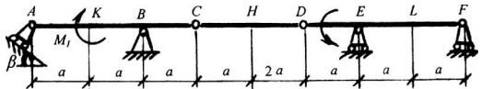
Рис. 3.3
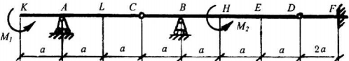
Рис. 3.4
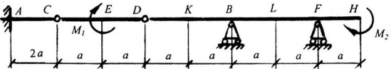
Рис. 3.5

Таблиця 3.1
Сили | 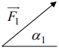 |  | 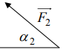 |  | 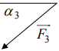 |  | 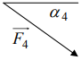 |  | Рівномірно навантажена ділянка
Сили | $$F_{1}=5 kH$$ |  | $$F_{2}=10 kH$$ |  | $$F_{3}=15 kH$$ |  | $$F_{4}=20 kH$$ |  | Рівномірно навантажена ділянка
Номер умови | Точка прикладання сили | $$α_{1}$$ | Точка прикладання сили | $$α_{2}$$ | Точка прикладання сили | $$α_{3}$$ | Точка прикладання сили | $$α_{4}$$ | Рівномірно навантажена ділянка
0 | K | 60 | - | - | H | 30 | - | - | CL
1 | - | - | L | 60 | - | - | H | 30 | CK
2 | L | 15 | - | - | K | 60 | - | - | AB
3 | - | - | K | 30 | - | - | H | 60 | CL
4 | L | 30 | - | - | H | 60 | - | - | CK
5 | - | - | L | 75 | - | - | K | 30 | AB
6 | H | 60 | - | - | K | 75 | - | - | CL
7 | - | = | H | 60 | L | 30 | - | - | CK
8 | - | - | K | 30 | - | - | H | 15 | CL
9 | H | 30 | - | - | - | - | L | 60 | CK

Таблиця 3.2
Варіант | Рисунок | Номер умови | Варіант | Рисунок | Номер умови
1 | 3.1 | 0 | 16 | 3.1 | 5
2 | 3.2 | 1 | 17 | 3.2 | 6
3 | 3.3 | 2 | 18 | 3.3 | 7
4 | 3.4 | 3 | 19 | 3.4 | 8
5 | 3.5 | 4 | 20 | 3.5 | 9
6 | 3.1 | 5 | 21 | 3.1 | 0
7 | 3.2 | 6 | 22 | 3.2 | 1
8 | 3.3 | 7 | 23 | 3.3 | 2
9 | 3.4 | 8 | 24 | 3.4 | 3
10 | 3.5 | 9 | 25 | 3.5 | 4
11 | 3.1 | 0 | 26 | 3.1 | 5
12 | 3.2 | 1 | 27 | 3.2 | 6
13 | 3.3 | 2 | 28 | 3.3 | 7
14 | 3.4 | 3 | 29 | 3.4 | 8
15 | 3.5 | 4 | 30 | 3.5 | 9

Завдання для самостійної роботи:
1. Опрацюйте конспекти лекцій №3 і №4 та рекомендовану літературу для обговорення теоретичних питань теми на практичному занятті.
2. Розв’яжіть тестові завдання.
1. Сила, з якою в’язь діє на тіло, називається
А. реакцією в’язі, чи просто реакцією
В. механічна взаємодія
С. технічна реакція
D. технічною взаємодія
2. За характером обмежень, що накладають в’язі на тіла, їх можна поділити на два види
А. прості та складні
В. комбіновані різної складності
С. односторонні і двосторонні
D. комплексні та просторові
3. До гнучких в’язей належать
А. нерухомі шарніри
В. радіальні підшипники
С. троси, канати, ланцюги тощо
D. рухомі шарніри
4. Двосторонніми в’язі можуть бути
А. нерухомі шарніри
В. радіальні підшипники
С. троси, канати, ланцюги тощо
D. рухомі шарніри
5. Сили, які характеризуються числовим значенням, напрямом дії та точного прикладання і які при дії на тверде тіло можуть надати йому того чи іншого руху, називається
А. активними
В. пасивними
С. простими
D. складними
6. Реакції в’язей діючи на тіло не надають йому руху, а навпаки обмежують (унеможливлюють) рух і на відміну від активних сил їх називають
А. активними
В. пасивними
С. простими
D. просторовими
7. Сили, які виникають при взаємодії матеріальних точок, твердих тіл або частинок суцільного середовища даної системи з іншими матеріальними точками, твердими тілами або частинами суцільного середовища, що не належать до даної системи, називають
А. зовнішніми
В. внутрішніми
С. простими
D. комплексними
8. Сили взаємодії між матеріальними точками, твердими тілами, або частинками суцільного середовища, що входять до складу даної системи, рівновага чи рух якої вивчається, називаються
А. зовнішніми
В. внутрішніми
С. простими
D. складними
9. Гнучкі в’язі працюють тільки на
А. стискання
В. урівноваження
С. розтягування
D. рівновагу системи
10. Як називається система сил, коли сили діють уздовж однієї лінії
А. просторова
В збіжна
С. лінійна
D. комбінована
11. Як називається система сил, коли лінії дії сил паралельні
А. плоска
B. паралельна
C. збіжна
D. зрівноважувальна
12. Для рівноваги збіжної системи сил, прикладених до твердого тіла, необхідно й достатньо, щоб рівнодіюча цієї системи
A. дорівнювала нулю
B. дорівнювала одиниці
C. не дорівнювала нулю
D. еквівалентна cos=0
Рекомендована література при вивченні заданої теми:
1. Шульга. О.Ю. Теоретична механіка. – Харків: Ранок, 2007. – 208 с.
2. Павловський М.А. Теоретична механіка. –К.: Техніка, 2007. – 400 с.

Рекомендована література при вивченні дисципліни «Теоретична механіка»
1. Павловський М. А. Теоретична механіка: Підручник. – К.: Техніка, 2002. – 512 с.
2. Теоретична механіка: Збірник задач / О. С. Апостолюк, В. М. Воробйов, Д. І. Ільчишина та ін.; За ред. М.А. Павловського. - К.: Техніка, 2007. – 400 с.
3. Теоретична механіка. Статика. Кінематика: Конспект лекцій для студентів 6.050502 «Інженерна механіка», 6.050503 «Машинобудування» інженерно-хімічного факультету / Укладачі: Штефан Наталія Іллівна, Апостолюк Олександр Семенович. – 100 с.; http://library.kpi.ua:8080/handle/123456789/514.
4. 9-10-353.pdf : Теоретична механіка. Динаміка та аналітична механіка [Електронний ресурс] : конспект лекцій для студентів напрямів підготовки 6.050502 «Інженерна механіка», 6.050503 «Машинобудування» інженерно-хімічного факультету / НТУУ «КПІ» ; уклад. О. С. Апостолюк, Н. І. Штефан. – Електронні текстові дані (1 файл: 3,30 Мбайт). – Київ : НТУУ «КПІ», 2010. - Назва з екрана.- Доступ: http://library.ntukpi.kiev.ua:8080/handle/123456789/413
5. 10-11-090.doc : Теоретична механіка. Кінематика. Динаміка та аналітична механіка [Електронний ресурс] : навчальний посібник / Г. Я. Міщук, Н. І. Стефан ; НТУУ «КПІ». – Електронні текстові дані (1 файл: 108.4 Мбайт). – Київ : НТУУ «КПІ», 2010. - Назва з екрана.- Доступ: http://library.kpi.ua:8080/handle/123456789/859
6. 10-11-174.doc :Теоретична механіка [Електронний ресурс] : методичні вказівки для самостійної роботи над тестами для студентів інженерних спеціальностей / НТУУ «КПІ» ; уклад. В. Г. Савін, Н. І. Штефан. – Електронні текстові дані (1 файл: 1,40 Мбайт). – Київ : НТУУ «КПІ», 2010. - Назва з екрана.- Доступ: http://library.kpi.ua:8080/handle/123456789/769
7. 9-10-171.rtf: Теоретична механіка. Предмет теоретичної механіки [Електронний ресурс] : методичні вказівки до самостійної роботи студентів напрямів підготовки 6.050502 «Інженерна механіка», 6.050503 «Машинобудування» / НТУУ «КПІ» ; уклад. Н. І. Штефан, Н. В. Гнатейко − Електронні текстові дані (1 файл: 707 Кбайт). - Київ : НТУУ «КПІ», 2010. - Назва з екрана. - Доступ: http://library.ntukpi.kiev.ua:8080/handle/123456789/478
8. 9-10-148.docx : Теоретична механіка. Кінематика точки [Електронний ресурс] : методичні вказівки для самостійної роботи студентів напрямів підготовки 6.050502 «Інженерна механіка», 6.050503 «Машинобудування» / НТУУ «КПІ» ; уклад. Н. І. Штефан. – Електронні текстові дані (1 файл: 222 Кбайт). - Київ : НТУУ «КПІ», 2010. - Назва з екрана.- Доступ: http://library.ntu-kpi.kiev.ua:8080/handle/123456789/442
9. 11-12-190.doc : Теоретична механіка. Найпростіші рухи твердого тіла. Складний рух точки [Електронний ресурс] : методичні вказівки до проведення практичних занять та самостійної роботи студентів технічних напрямів підготовки / НТУУ «КПІ» ; уклад. В. Г. Савін, Н. І. Штефан, Н. В. Гнатейко. – Електронні текстові дані (1 файл: 2,81 Мбайт). – Київ : НТУУ «КПІ», 2012. – Назва з екрана. - Доступ: http://library.kpi.ua:8080/handle/123456789/1886
10. Теоретична механіка. Статика. Кінематика [Електронний ресурс] : методичні вказівки до виконання розрахунково-графічної роботи для студентів технічних напрямів підготовки денної та заочної форм навчання / НТУУ «КПІ» ; уклад. В. Г. Савін, Н. І. Штефан, В. М. Федоров. – Електронні текстові дані (1 файл: 7,45 Мбайт). – Київ : НТУУ «КПІ», 2012. – 57 с. – Назва з екрана. – Доступ: http://library.kpi.ua:8080/handle/123456789/2482

